1. 2³−(−2)³=
- 0
- 16
- 12
- −16

2. (−5)²2² −10² =
- −80
- −50
- 0
- 100

3. Izračunaj:

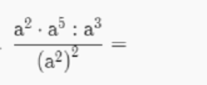
- a³
- 1
- a¹
- 0

4. Izračunaj: 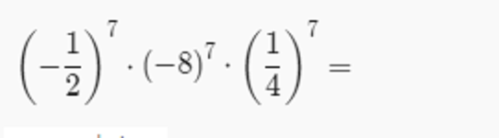
- 8/ 7 ​
- 1
- −1
- 7/ 8

5. Izračunaj: 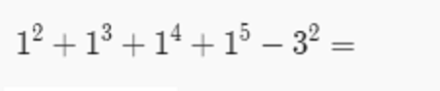
- 5
- −2
- 13
- −5

6. Izračunaj: 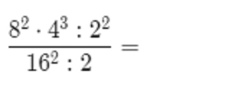
- 8
- 4
- 16
- 2

7. 10³ −10² −10=
- 890
- 10¹
- 10⁶
- 10990

8. 0,1²+0.2² −0.3² =
- −0,4
- −0,04
- 0,14
- 0

9. Izračunaj: 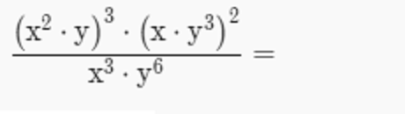
- y⁵x³
- xy
- 1
- x⁵ y³

10. Izračunaj: (16a⁴ )⁵ =
- 4⁵ a²⁰
- 16a ⁵
- 2²⁰ a²⁰
- 16a²

